技术监督典型案例收集模板

*单位名称 | 待补充
*案例名称 | 待补充
工程信息 | *工程名称 | 待补充
 | *站线名称 | 待补充
 | *工程类型 | 待补充
 | *工程电压等级 | 待补充
设备信息 | *设备类型 | 待补充
 | *设备电压等级 | 待补充
 | *生产厂家全称（或责任单位） | 待补充
*监督专业 | 待补充
*监督阶段 | 待补充
依据细则（标准） | *细则（标准）名称 | 绝缘子全过程技术监督精益化管理实施细则.xls - 运维检修阶段
 | *条款序号 | 待补充
 | *监督标准 | 待补充
*发现时间 | 待补充
*问题描述 | 图片展示了一台变压器的绝缘子部分，表面存在明显的油污痕迹。油污分布不均匀，部分区域较为严重，显示出设备在运行过程中可能遭受了污染或泄漏问题。绝缘子作为电力系统中的关键部件，其清洁度直接影响到电气性能和安全运行。油污的存在可能导致绝缘性能下降，增加闪络风险，进而影响整个电力系统的稳定性和安全性。
*问题原因分析 | 可能导致该问题的潜在原因包括：1) 变压器内部油液泄漏，油液沿绝缘子表面流下形成油污；2) 周围环境中的工业污染或自然灰尘与油液混合附着在绝缘子表面；3) 设备维护不当，长时间未进行清洁和检查，导致油污积累；4) 绝缘子材质老化，表面吸附能力增强，容易积累污染物。
*监督意见 | 建议立即对变压器进行详细检查，确定油污来源。如果是油液泄漏，需修复泄漏点并更换受损部件。同时，对绝缘子进行彻底清洁，恢复其绝缘性能。定期进行设备巡检和维护，防止类似问题再次发生。必要时，进行绝缘性能测试，确保设备安全运行。
*实际整改措施 | 待补充
其他要说明的问题 | 待补充
*问题照片 | 问题照片 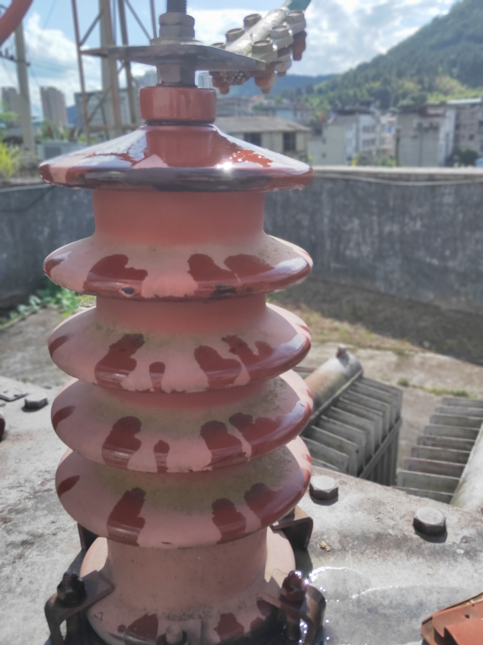
案例附件 | 待补充

